Автономная некоммерческая организация «Профессиональная образовательная организация «Московский Международный Колледж»

Специальность:09.02.07 Информационные системы и программирование

Дисциплина: Операционные системы

**ОТЧЕТ**

**Практическая работа № 4**

**На тему: Уточнение диаграмм последовательностей и диаграмм прецедентов с помощью цветового кодирования**

Выполнил студент группы: И-9-23 Умаров Диёрбек

Оценка:

Проверил(-а): Лихторенко О. С.

г. Москва

2024 г.

**Краткая теория:**

**Цветовое кодирование** — это метод визуализации информации, который использует различные цвета для обозначения различных категорий данных или процессов. В контексте UML-диаграмм, таких как диаграммы последовательностей и диаграммы прецедентов, цветовое кодирование может значительно улучшить восприятие и понимание информации.

**Легенда с пояснениями:**

**Диаграмма последовательностей** используется для отображения взаимодействий между объектами во времени. Цветовое кодирование в таких диаграммах может выполнять несколько функций:

* Идентификация участников: разные цвета могут быть использованы для обозначения различных объектов или участников взаимодействия. Например, все объекты пользователя могут быть окрашены в один цвет (например, зеленый), а объекты системы — в другой (например, синий). Это помогает быстро различать роли участников.
* Типы сообщений: цвета могут также использоваться для различия типов сообщений. Например, можно использовать красный цвет для ошибок или исключений, синий — для обычных запросов и ответов, а зеленый — для успешных завершений операций. Это позволяет визуально выделить важные моменты в процессе взаимодействия.
* Группировка сообщений: в случае сложных диаграмм с множеством взаимодействий можно применять цветовое кодирование для группировки сообщений по смыслу. Например, все сообщения, относящиеся к одной функциональной группе, могут быть окрашены в один цвет

**Диаграмма прецедентов** (или use case diagram) отображает взаимодействие между актерами и системой, показывая функциональные требования к системе. Цветовое кодирование здесь также может быть весьма полезным:

* Классификация акторов: разные цвета могут обозначать разные типы акторов. Например, внешние пользователи могут быть выделены одним цветом, а внутренние пользователи — другим. Это упрощает понимание структуры системы и ее пользователей.
* Типы прецедентов: цвета могут использоваться для различения типов прецедентов: основные (основные функции системы) могут быть одного цвета, альтернативные сценарии — другого, а исключительные ситуации — третьего. Это позволяет быстро ориентироваться в функциональности системы.
* Степень важности: можно использовать оттенки одного цвета для обозначения степени важности или приоритета прецедентов. Например, более темные оттенки могут указывать на более критичные функции системы.

**Цель работы:**

Научиться построению диаграммы прецендентов и диаграммы последовательности с помощью цветного кодирования.

**Порядок выполнения работы:**

1.Изучение теоретического материала и легенд с пояснением.

2.Обзор на синтаксис и особенностей.

3.Обзор на онлайн — инструменты.

4.Практическая часть.

**Изображение диаграмммы:**

Диаграмма прецедентов:

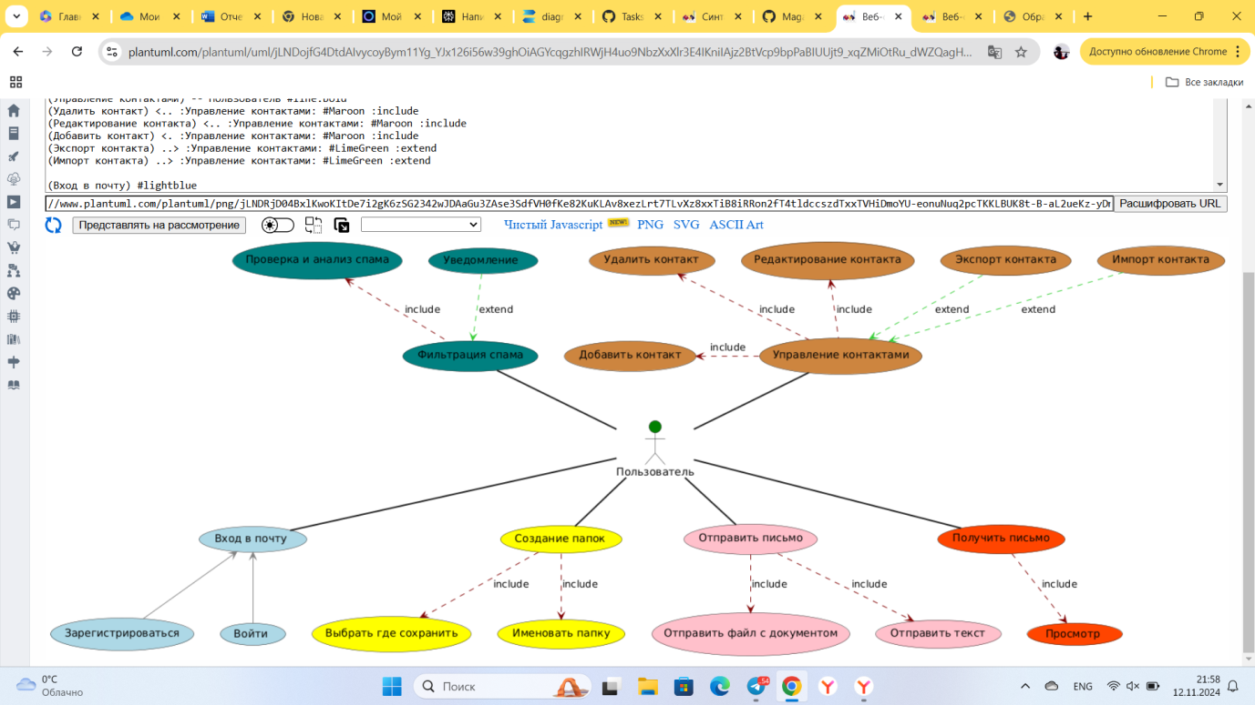

Диаграмма последовательности:

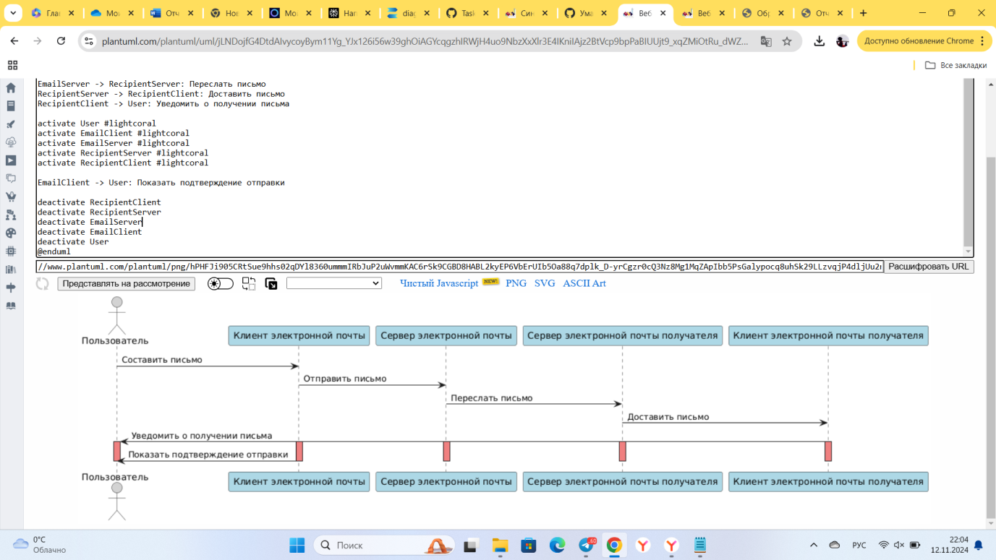

**Листинги:**

Код прецедентов:

@startuml

actor Пользователь #green

Пользователь -- (Вход в почту) #line.bold

:Вход в почту: <-- (Войти) #Grey

:Вход в почту: <-- (Зарегистрироваться) #Grey

Пользователь -- (Создание папок) #line.bold

:Создание папок: ..> (Именовать папку) #Maroon :include

:Создание папок: ..> (Выбрать где сохранить) #Maroon :include

Пользователь -- (Отправить письмо) #line.bold

:Отправить письмо: ..> (Отправить текст) #Maroon :include

:Отправить письмо: ..> (Отправить файл с документом) #Maroon :include

Пользователь -- (Получить письмо) #line.bold

:Получить письмо: ..> (Просмотр) #Maroon :include

(Фильтрация спама) -- Пользователь #line.bold

(Проверка и анализ спама) <.. :Фильтрация спама: #Maroon :include

(Уведомление) ..> :Фильтрация спама: #LimeGreen :extend

(Управление контактами) -- Пользователь #line.bold

(Удалить контакт) <.. :Управление контактами: #Maroon :include

(Редактирование контакта) <.. :Управление контактами: #Maroon :include

(Добавить контакт) <. :Управление контактами: #Maroon :include

(Экспорт контакта) ..> :Управление контактами: #LimeGreen :extend

(Импорт контакта) ..> :Управление контактами: #LimeGreen :extend

(Вход в почту) #lightblue

(Войти) #lightblue

(Зарегистрироваться) #lightblue

(Создание папок) #yellow

(Именовать папку) #yellow

(Выбрать где сохранить) #yellow

(Отправить письмо) #pink

(Отправить текст) #pink

(Отправить файл с документом) #pink

(Получить письмо) #OrangeRed

(Просмотр) #OrangeRed

(Фильтрация спама) #Teal

(Проверка и анализ спама) #Teal

(Уведомление) #Teal

(Управление контактами) #Peru

(Удалить контакт) #Peru

(Редактирование контакта) #Peru

(Добавить контакт) #Peru

(Экспорт контакта) #Peru

(Импорт контакта) #Peru

@enduml

Код последовательности:

@startuml

actor "Пользователь" as User #lightgray

participant "Клиент электронной почты" as EmailClient #lightblue

participant "Сервер электронной почты" as EmailServer #lightblue

participant "Сервер электронной почты получателя" as RecipientServer #lightblue

participant "Клиент электронной почты получателя" as RecipientClient #lightblue

User -> EmailClient: Составить письмо

EmailClient -> EmailServer: Отправить письмо

EmailServer -> RecipientServer: Переслать письмо

RecipientServer -> RecipientClient: Доставить письмо

RecipientClient -> User: Уведомить о получении письма

activate User #lightcoral

activate EmailClient #lightcoral

activate EmailServer #lightcoral

activate RecipientServer #lightcoral

activate RecipientClient #lightcoral

EmailClient -> User: Показать подтверждение отправки

deactivate RecipientClient

deactivate RecipientServer

deactivate EmailServer

deactivate EmailClient

deactivate User

@enduml

**Вывод:**

В ходе работы я приобрел умение написания диаграммы прецедентов и диаграммы последовательности с помощью цветового кодирования в специализированном языке UML.